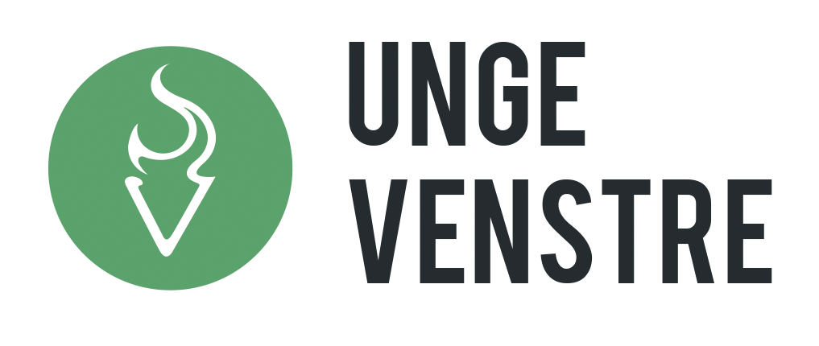

Normalvedtekter for lokallag
Sist oppdatert november 2019

§ 1. Formål
Lokallagets formål er å arbeide aktivt for Unge Venstres politiske holdninger i kommunene og tilliggende distrikter, og å ta aktivt del i arbeidet med å forme Venstres idéer og politikk.

§ 2. Tilslutning
Lokallaget er tilsluttet Norges Unge Venstre og ..................... fylkeslag av Unge Venstre, og arbeider i samsvar med vedtektene og retningslinjene til disse leddene i organisasjonen.

§ 3. Medlemmer
Ungdom i alderen 12 til 35 år som vil jobbe for Unge Venstres formål og følge Unge Venstres vedtekter og retningslinjer kan bli medlemmer. Et hvert medlem som har betalt kontingenten har stemmerett på lokallagets møter.
Personer over 35 år kan bare tegnes som støttemedlemmer, har ikke stemmerett og kan ikke ha tillitsverv i lokallaget. Medlemmer som fyller 35 år og som har tillitsverv, beholder dette til ordinært nyvalg blir holdt.

§ 4. Styret
Lokallagets styre velges for en periode på ett år, og består av minst 3 medlemmer. Varamedlemmene kan delta på styremøtene, men uten stemmerett hvis styret er fulltallig. Styret er beslutningsdyktig når minst halvparten av medlemmene er til stede. Styremøter blir holdt etter innkalling fra lederen, eller når minst en tredjedel av styremedlemmene krever det.

§ 5. Årsmøte
Ordinært årsmøte holdes en gang hvert år. Innkalling skjer ved rundskriv med minst 14 dagers varsel. Saker som ønskes behandlet på årsmøtet må være styre i hende senest én uke før årsmøtet avholdes.
Årsmøtet skal behandle:
- Årsberetning fra styret og eventuelle komitéer
- Revidert regnskap fra foregående kalenderår
- Innkomne forslag
- Valg av styre med varamedlemmer
- Valg av revisor

Årsmøtereferat og årsmøtegodkjent regnskap skal umiddelbart oversendes til Norges Unge Venstre.

§ 6. Ekstraordinært årsmøte
Ekstraordinært årsmøte holdes når styret finner det nødvendig, eller når en fjerdedel av medlemmene i lokallaget krever det. Innkalling skjer som ved ordinært årsmøte. Ekstraordinært årsmøte kan bare behandle de saker som er kunngjort i innkallingen.

§ 7. Avstemmingsregler
Vedtektsendringer skjer med to tredjedels flertall. Andre vedtak skjer ved vanlig flertall. Ved stemmelikhet skal en stemme om igjen, ved fortsatt stemmelikhet ansees det opprinnelige forslaget til vedtak som falt. Ved personvalg skal det i slike tilfeller trekkes lodd. Personvalg skjer skriftlig dersom minst en person krever det.

§ 8. Godkjenning
Disse vedtektene kan bare endres hvis Unge Venstres landsmøte vedtar endringer i normalvedtektene for lokallag, eller med to tredjedels flertall på lokallagets årsmøte. Årsmøtenes vedtak gjelder imidlertid bare om de godkjennes av Unge Venstres landsstyre.

§ 9. Oppløsing
Laget kan oppløses av årsmøtet med to tredjedels flertall, og dersom ikke så mange som 5 medlemmer ønsker å fortsette. Ved oppløsing tilfaller lagets eiendeler ..................... fylkeslag av Norges Unge Venstre.

